I/ Questions

1. En quoi l’économie des pays de l’Ouest change t’il à partir des années 70 ?

Fin des 30 Glorieuses dans les années 70, inflation plutôt large, années de récession (diminution du PIB) en Europe, hausse du chômage, états européens débutent un processus de désindustrialisation.

2. Quelles sont les dates des deux chocs pétroliers ? Quels évènements les déclenchent ?
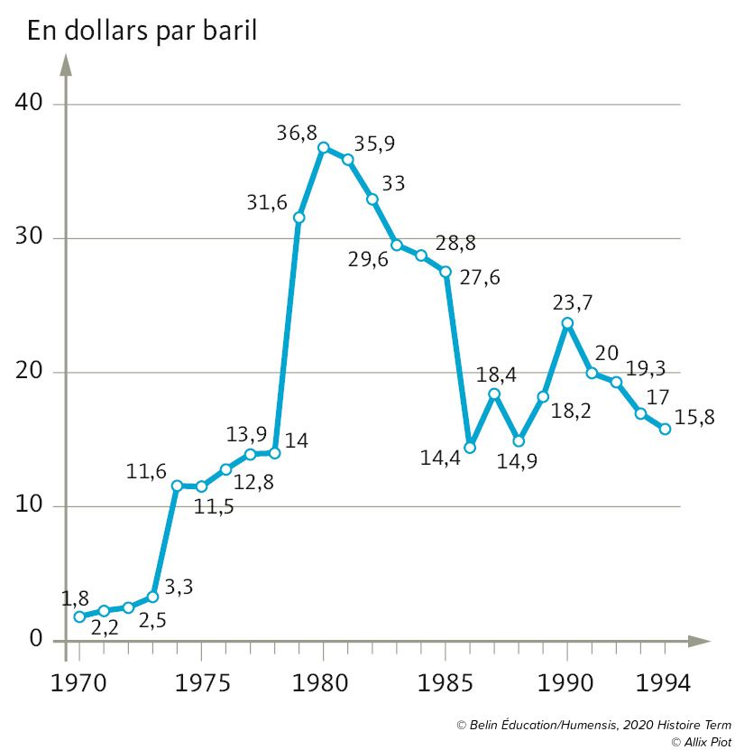

1er pic, 1973, 2em pic, 1979

Guerre du kippour = 1973 Egypte+Syrie contre Israël

Révolution en Iran 1979

3. Quelles nouvelles-formes du capitalisme apparaissent à partir des années 70 ?

Néo libérales pensent que l’état ne doit pas intervenir dans l’économie et pensent qu’il faut plutôt privilégier le priver que le publique.

Pour la chine (et pays asiatiques/soviétiques), le socialisme de marché, l’état manipule l’économie tout en restant dans un système capitaliste, où il participeras à l’économie mondiale.

II/ Étude de document

Les effets des chocs pétroliers en France
« Les effets du premier choc pétrolier furent rapides et brutaux : un déficit très sensible apparut pendant quelques mois ; dès septembre 1974 la récession commençait, et en décembre, soit 14 mois après le choc initial, le déficit était résorbé ; il faisait place à un excédent jusqu'à septembre 1975, où la reprise de l'expansion s'accompagnait de la réapparition du déficit extérieur, lequel allait s'accroître de façon quasi continue jusqu'en octobre 1976.
Les effets du second choc pétrolier – ou plutôt de la succession de “chocs” que l'on rassemble habituellement sous ce nom – se manifestèrent un peu plus tardivement et de façon nettement moins marquée que ceux du premier choc. Mais en dépit de la récession, elle aussi plus tardive et moins brutale que celle de 1974-75, l'équilibre de nos échanges extérieurs n'était toujours pas retrouvé en mai 1981, soit 29 mois après le début de ce qu'on appelle le second choc pétrolier. »
Conseil économique et social, « La conjoncture économique au premier semestre 1981 », Journal officiel de la République française, 5 septembre 1981.

1. Présente le document.

Le document est un extrait d’un article du Journal officiel de la République française publié le 5 septembre 1981 et, le nom de l’article est : « La conjoncture économique au premier semestre 1981 », notre extrait se porte sur les effets économiques des chocs pétrolier des années 70.

2. Quelles sont les conséquences à court termes des deux chocs pétroliers sur la croissance économique française ?

Les conséquences à court termes des deux chocs pétroliers sur la croissance économique française étaient un arrêt soudain pendant quelques mois.
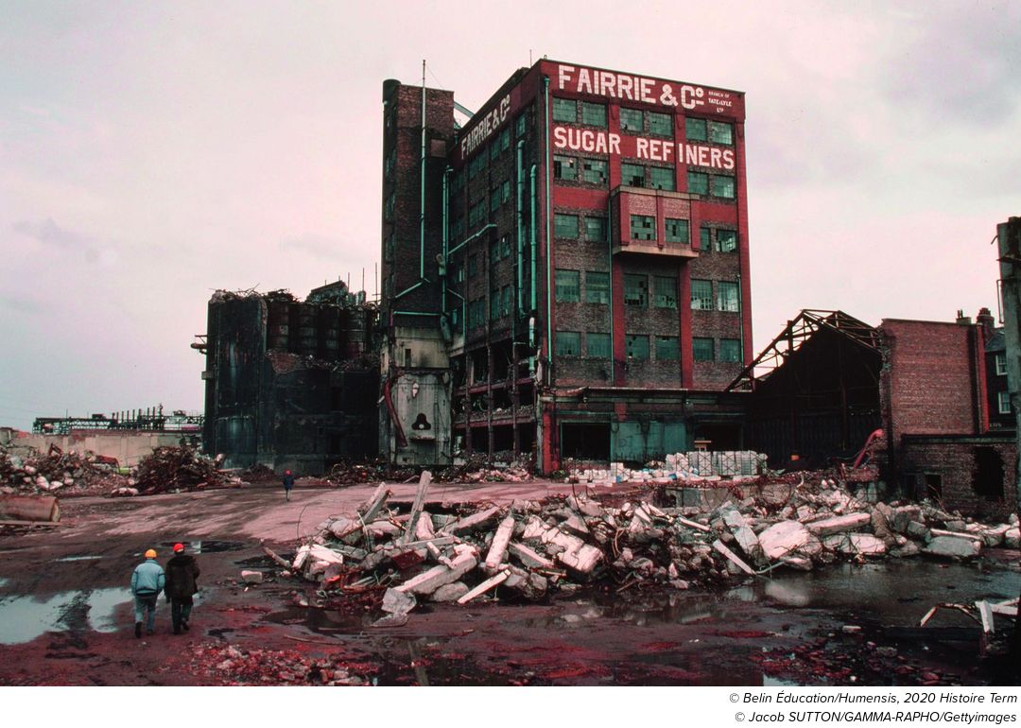
Usine désaffectée à Liverpool, Royaume-Uni, 1983.

Quelles conséquences des mutations économiques peut-on voir sur cette photo ?

- processus de désindustrialisation
→ Liverpool était une ville industrielle très importante et donc très touché
Une perte de travail dût à l’émergences du tiers monde plus concurrents que les pays occidentaux, ceci lié à la désindustrialisation des pays occidentaux.

